δΕΛΤΙΟ ΤΥΠΟΥ

Θεσσαλονίκη, 08 Δεκεμβρίου 2015

Κάμψη του ρυθμού αύξησης εξαγωγών αγαθών
(πλην καυσίμων) στο δεκάμηνο 2015

Σύμφωνα με τα σημερινά δημοσιευμένα στοιχεία της ΕΛΣΤΑΤ για το ελληνικό εξωτερικό εμπόριο εμπορευματικών συναλλαγών, μετά από 14 μήνες διαρκούς ανόδου των ελληνικών εξαγωγών αγαθών πλην καυσίμων (σε ετήσια βάση), η κόπωση των τελευταίων μηνών έγινε εντονότερη και τον Οκτώβριο 2015 καταγράφηκε πλέον αρνητική τάση σε ποσοστό 2,3%. Μετά την εν εξελίξει πλήρη ανακεφαλαιοποίηση των ελληνικών τραπεζών, η άρση των κεφαλαιακών ελέγχων για αγορές μετοχών στο χρηματιστήριο είναι ένα θετικό βήμα για την ενίσχυση των επενδύσεων στη χώρα. Προσδοκούμε λοιπόν το συντομότερο στην πλήρη άρση των capital controls, με προτεραιότητα στις εισαγωγές πρώτων υλών και προϊόντων, για την πλήρη αποκατάσταση της εφοδιαστικής αλυσίδας και της βιομηχανικής παραγωγής.

Κι ενώ η αγορά συνεχίζει να πλήττεται από την έλλειψη ρευστότητας, άλυτα παραμένουν προβλήματα της καθημερινότητάς των επιχειρήσεων, τα οποία αυξάνουν το κόστος και μειώνουν την ανταγωνιστικότητά τους. Ενδεικτικό παράδειγμα αποτελεί το συνεχιζόμενο πρόβλημα της σιδηροδρομικής μεταφοράς εμπορευμάτων προς την Κεντρική και Δυτική Ευρώπη μέσω Σκοπίων, λόγω του αποκλεισμού των συνόρων στην Ειδομένη. Η κατάσταση αυτή δυσχεραίνει ακόμα περισσότερο τη δραστηριότητα των εξαγωγικών επιχειρήσεων, οι οποίες αναγκάζονται να αποστέλλουν σιδηροδρομικώς τα εμπορεύματά τους μέσω Βουλγαρίας, κάτι το οποίο συνεπάγεται αυξημένο κόστος, της τάξης του 20-25%, ή με άλλα μέσα μεταφοράς. Φυσικό επακόλουθο είναι οι καθυστερήσεις στους χρόνους παράδοσης και τήρησης των προθεσμιών, με επιπτώσεις και στους εξαγωγείς και στην πολλαπλώς πληγείσα αξιοπιστία της χώρας, ειδικότερα δε ενόψει της εορταστικής περιόδου.

Στατιστική Τεκμηρίωση – Εμπορευματικές Συναλλαγές

Πτώση κατά 2,3% σημείωσαν οι ελληνικές εξαγωγές πλην καυσίμων τον Οκτώβριο 2015, μετά από 14 μήνες όπου βρίσκονταν σταθερά υψηλότερα από τον αντίστοιχο μήνα του προηγούμενου έτους. Τον Οκτώβριο 2015, 7 από τις 9 κυριότερες κατηγορίες (διάγραμμα 1) κατέγραψαν μείωση εξαγωγών, ενώ μόνο οι εξαγωγές λαδιών σημείωσαν αύξηση κατά 92,3% και οι εξαγωγές μηχανημάτων και οχημάτων αύξηση κατά 25,1%.

Διάγραμμα 1. Εξαγωγές αγαθών, πλην καυσίμων, Οκτ 14 vs. Οκτ 15
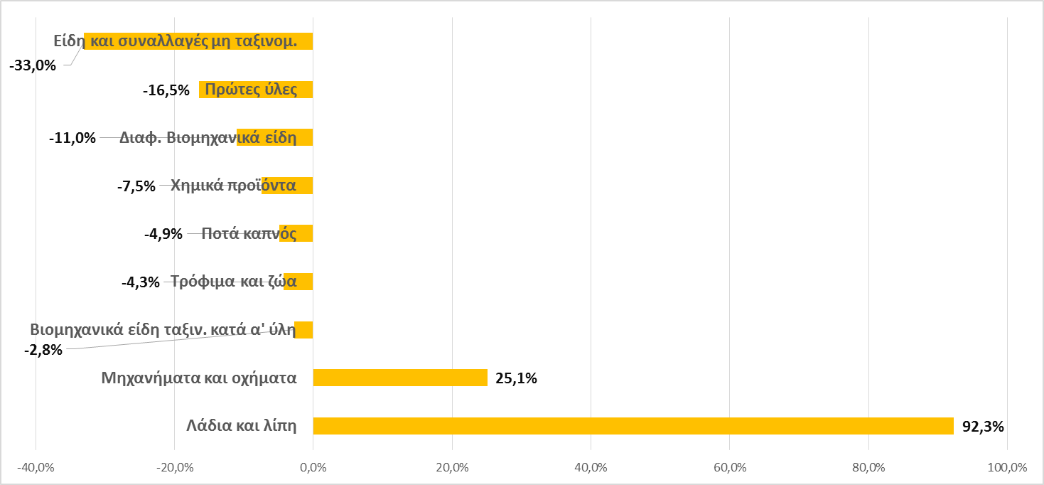

Κατά συνέπεια, στο δεκάμηνο Ιαν-Οκτώβριος 2015 σημειώθηκε κάμψη του ρυθμού αύξησης εξαγωγών αγαθών (πλην καυσίμων) στο 9,7% σε ετήσια βάση, από 11,1% το εννιάμηνο Ιαν-Σεπτέμβριος 2015. Συνολικά οι εξαγωγές χωρίς πετρελαιοειδή διαμορφώθηκαν σε αξία σε €15,1 δις. στο δεκάμηνο 2015. Οι εισαγωγές αντίστοιχα, μετά από σημαντική αύξηση τον Οκτώβριο 2015 κατά 28,6%, διαμορφώθηκαν στο δεκάμηνο σε €27,1 δις., με αποτέλεσμα το εμπορικό έλλειμμα να διευρυνθεί κατά €1 δις. ή κατά 8,8% και να διαμορφωθεί στα €11,9 δις.

Πίνακας 1. Ελληνικό εξωτερικό εμπόριο εμπορευματικών συναλλαγών
(ποσά σε εκατ.€  χωρίς καύσιμα) | Ιαν-Οκτ 11 | Ιαν-Οκτ 12 | Ιαν-Οκτ 13 | Ιαν-Οκτ 14 | Ιαν-Οκτ 15
Εισαγωγές | 28.388 | 25.949 | 25.006 | 26.842 | 27.139
Εξαγωγές | 13.864 | 14.012 | 14.022 | 13.830 | 15.167
Εμπορικό Ισοζύγιο | -14.523 | -11.936 | -10.984 | -13.012 | -11.972
Πηγή: ΕΛΣΤΑΤ/ Επεξεργασία: ΙΕΕΣ-ΣΕΒΕ

Το δεκάμηνο Ιαν-Οκτώβριος 2015, 54% των εξαγωγών μας (με καύσιμα) απευθύνεται στις χώρες εντός ΕΕ-28 και 46% στις τρίτες χώρες. Κλαδικά, η σύνθεση των ελληνικών εξαγωγών είναι η ακόλουθη (διάγραμμα 2):

Διάγραμμα 2. Σύνθεση ελληνικών εξαγωγών ανά κλάδο, Ιαν-Οκτώβριος 2015
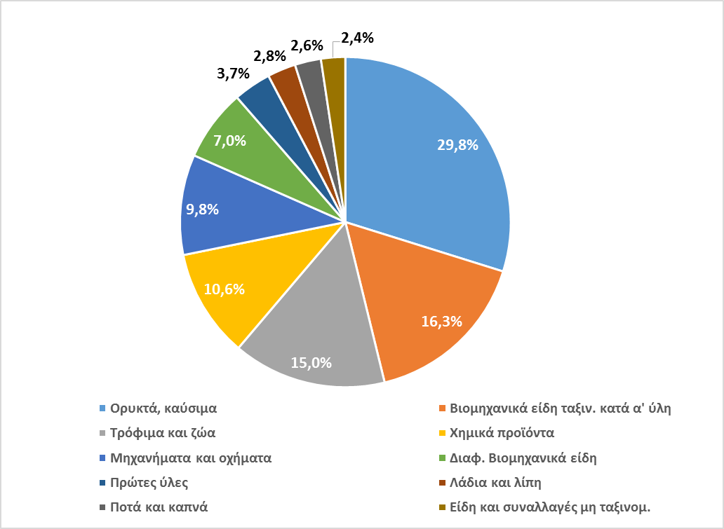

Πληροφορίες: Τάνια Ζιάκα, tz@seve.gr
Αυτό το δελτίο τύπου βρίσκεται στο www.seve.gr

